2023211Z3K2

(多选)如图所示，光滑的半圆槽置于光滑的水平地面上，从一定高度自由下落的小球*m*恰能沿半圆槽边缘的切线方向滑入原先静止的槽内，不计空气阻力，下列说法正确的是(　　)

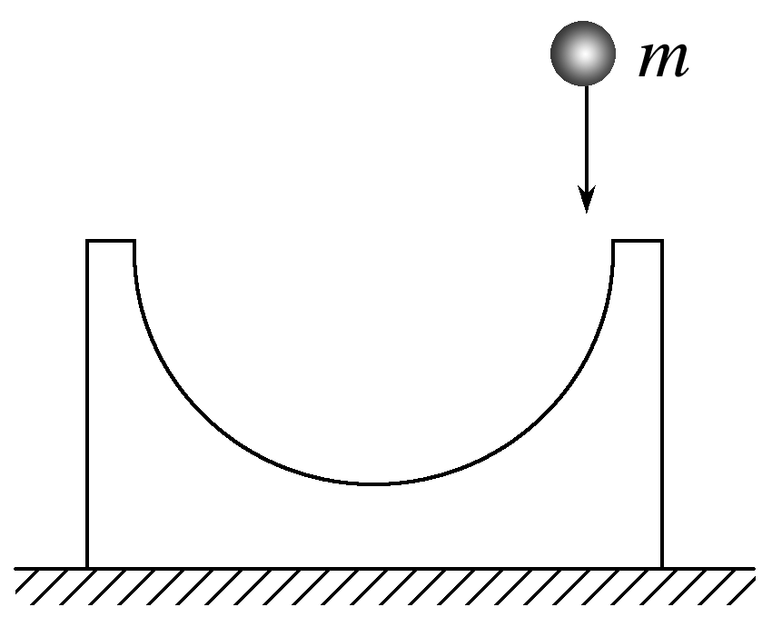

A．小球第一次离开槽时，将向右上方做斜抛运动

B．小球第一次离开槽时，将做竖直上抛运动

C．小球离开槽后，仍能落回槽内，而槽将做往复运动

D．槽一直向右运动